МУНИЦИПАЛЬНЫЙ ТВОРЧЕСКИЙ ФЕСТИВАЛЬ "МАЛЕНЬКИЕ И БОЛЬШИЕ ПАТРИОТЫ РОССИИ"🤍💙❤  
  
5 апреля в традиционном весеннем фестивале среди дошкольных учреждений Лихославльского муниципального округа принял участие творческий коллектив детей, родителей и педагогов Юбилейного.



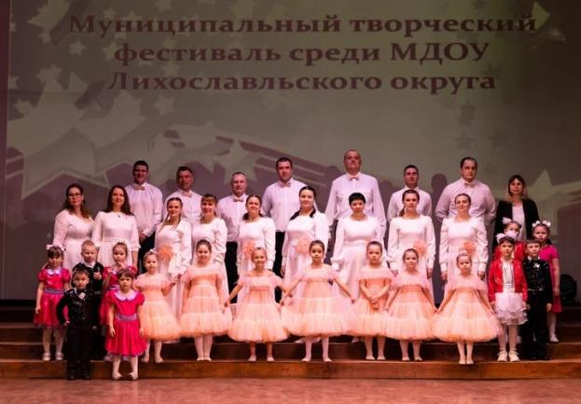  
Лейтмотивом концертных номеров стала любовь к семье как фундамент воспитания патриотических чувств в дошкольном детстве.  
  
Семья — источник радости и счастья,  
Любви неиссякаемый родник.  
И в ясную погоду, и в ненастье  
Хранит семья и ценит жизни миг.  
  
Песню "Моя семья" исполнили Белякова Юлиана, Ветрова Юлиана и Крутиков Артем.  
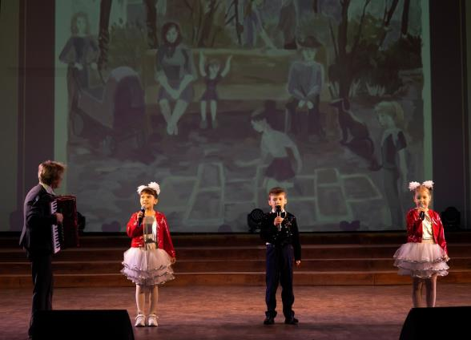  
Стихотворение А.Диордицы "Разговор мамы и дочки" очень трогательно прозвучало в исполнении Насти Пехотко и её мамы Евгении, Даши Егоровой и её мамы Дианы, Жени Дорошенко и её мамы Антонины.  
  
...Я узнала, звёзды цвета счастья,  
В день, когда я родила тебя.  
Я узнала: у меня есть сердце!  
И оно умеет жить любя!..  
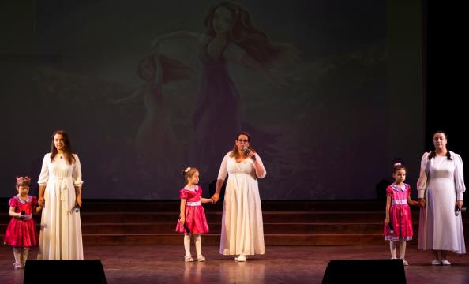  
Песню "Мой папа" исполнили Лера Середина, Егор Смирнов, Варя Тихомолова, Андрей Новиков, Настя Пехотко.  
  
Мой папа самый, самый!  
 Я так скажу о нём!..  
 И он нас любит с мамой!  
 Вот так мы и живём!  
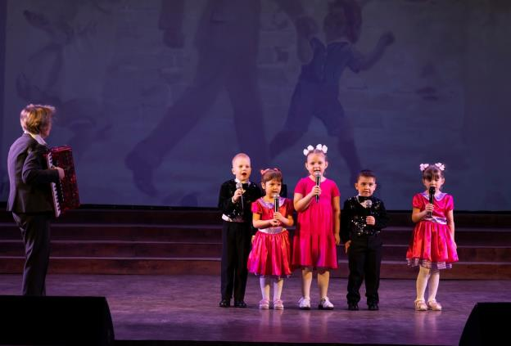  
Завершал концертную программу творческий номер "Семейный вальс" в исполнении семей Прусаковых, Рощектаевых, Виноградовых, Егоровых, Смирновых, Орловых и Ивановых.  
Эмоциональный танец отцов и маленьких дочек тронул сердца всех зрителей...  
  
Знают все, что я — Принцесса,  
Значит, папа мой — Король.  
Ты мой двигатель прогресса,  
Мой кумир и мой герой!  
Самый сильный, самый честный,  
Самый умный и родной.  
И уж если дочь прелестна —  
Только ты тому виной!  
  
Когда к отцам и дочкам присоединились и мамы, каждый человек в зрительном зале подумал о главной ценности человеческой жизни - о своей СЕМЬЕ!

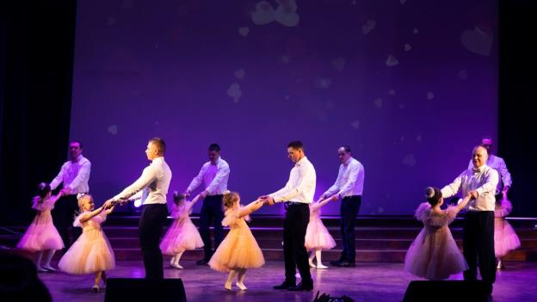  
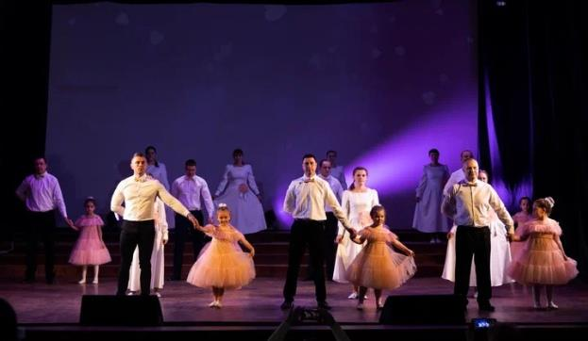  
Любите! И цените счастье!  
Оно рождается в семье.  
Что может быть ее дороже  
На этой сказочной земле?!  
  
❤ Благодарим артистов за прекрасное выступление и незабываемые эмоции!